主题预习3—重力评价试题

1.在如图1所示的有关力的现象中，不是由于重力产生的是 （  ）

图1

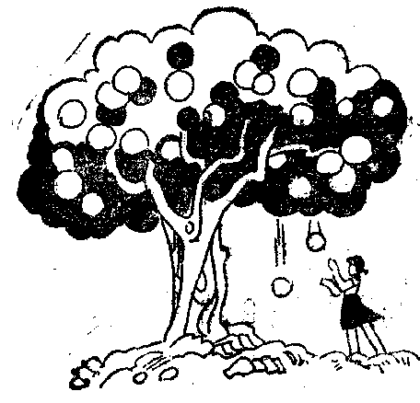

A. 熟透了的苹果会落向地面

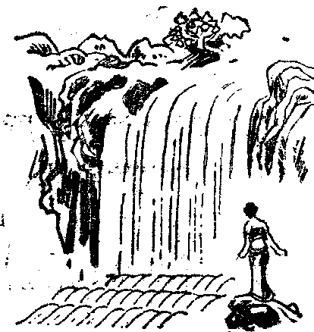

B. 水会从高处自然地流向低处

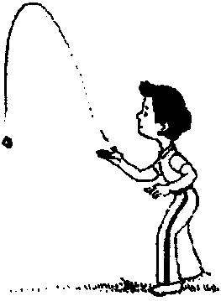

C. 抛向空中的石块向地面降落

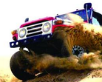

D. 汽车遇到障碍物，车轮被弹起，离开地面

图3-1

2.关于重力以下说法不正确的是（  ）

A.物体受到的重力是由于地球的吸引而产生的

B.重力就是地球的吸引力

C.地球吸引在地球附近的物体，而物体同时也吸引地球

D.地面附近的一切物体，不管是静止的还是运动的，都受到重力

3.起重机的钢丝绳吊着重物匀速上升时，重物所受重力的方向是（  ）

 A．竖直向上 B．向上 C．竖直向下 D．向下

4.一个成年人受到的重力大约是( )

A．6牛 B．60牛 C．600牛 D．6000牛。

5. 运动员推铅球，铅球离手后在空中运动的过程中（不计空气阻力），其受力情况是( )

A．只受推力 B．只受重力 C．受推力和重力 D．不受任何力

6. 图2中重力的方向正确的是 （ ）

A

B

C

D

图2

A

B

C

D

图2

7.图3是描述地球上不同位置的人释放手中石块的四个示意图，图中的虚线表示石块下落的路径，对石块下落路径的描述最接近实际的示意图是( )

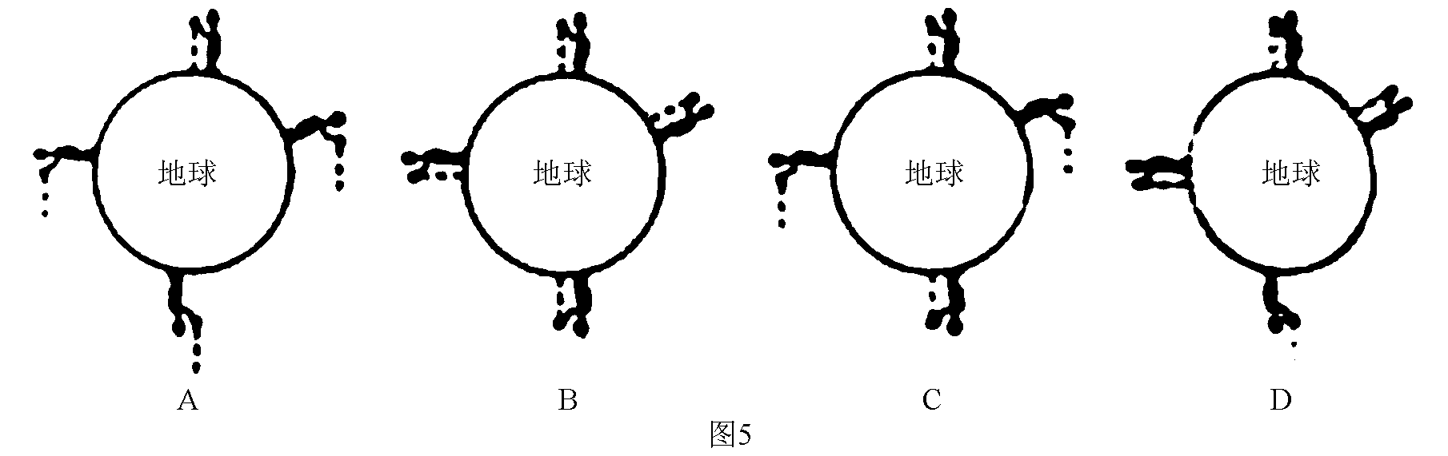

图3

8．过春节时贴年画是我国的传统习俗。在竖直墙壁上贴长方形年画时，可利用重垂线来检查年画是否贴正。图4所示的年画的长边与重垂线不平行，为了把年画贴正，则下列操作方法中正确的是( )

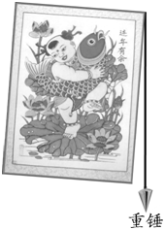

图4

A．换用质量大的重锤

B．上下移动年画的位置

C．调整年画，使年画的长边与重垂线平行

D．调整重垂线，使重垂线与年画的长边平行

9. 关于对重心的理解，下面说法正确的( )

A. 重力的作用点称之为重心

B. 重心一定在物体上

C. 一个物体的重心一定在物体的几何中心处

D. 物体重心的位置是不变的

10. 如图5所示为水平仪放置于某桌面上时的情形，则该桌面 ( )

A.右面高，左面低

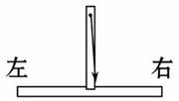

图5

B.左面高，右面低

C.左右相平，前高后低

D.左右相平，前低后高